Universidad de San Carlos de Guatemala
Facultad de Ingeniería
Organización de Lenguajes y Compiladores 1 N
Aux Emely García
Maynor Octavio Piló Tuy
201531166

FIUSAC Copy Analyzer
Manual Técnico

Descripción
FIUSAC Copy Analyzer es una herramienta que sirve de apoyo a tutores académicos en el análisis del código fuente de los diferentes proyectos desarrollados por los estudiantes, esto buscando una agilización y eficiencia en el proceso de búsqueda de copias.
El flujo del programa funciona con una interfaz grafica que permite la carga de archivos con extensión “.fca”, estos archivos contienen toda la información para el desarrollo de los reportes, así mismo contienen la ruta de los proyectos a analizar.
Este programa fue desarrollado en lenguaje java.

Requerimientos mínimos del sistema
El sistema debe de tener los siguientes requerimientos instalados:
- JDK 8.1 o superior
- Librería Jflex
- Librería Jcup
- Librería JfreeChart
- Windows 7,8,10

- Funcionamiento de la aplicación:
la aplicación tendrá la funcionalidad de analizar archivos de tipo JavaScript con el mismo nombre de dos proyectos diferentes. Estos serán analizados y se tendrá como producto reportes estadístico de los datos analizados.

El contenido de los reportes serán especificados dentro del archivo “.fca”, este tendrá de la misma forma la ruta de los proyectos a analizar.

Lo siguientes reportes son:
- Reporte general: dicho reporte contiene una tabla de resumen del los proyectos ingresados con la cantidad de clases, métodos, variables, comentarios.
- Reporte de errores: contiene todos los errores encontrados durante el análisis de los archivos cargados del proyecto.
- Reporte de Tokens: contiene todos los tokens reconocidos durante el análisis de cada archivo cargado.
- Reporte JSON: este reporte contiene todas las clases, métodos, comentarios, variables con cierto grado de repitencia, ya que contiene el punteo de cada uno de los mismos en formato .json.

Fig. 1 funcionamiento de la aplicación.
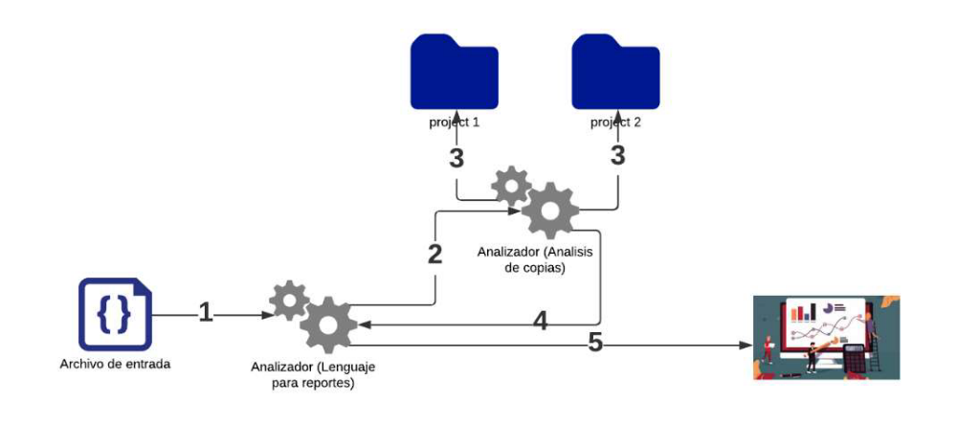

Fuente: Enunciado Proyecto 1, Organización de Lenguajes y Compiladores 1 2s-2021

- Diagrama de Flujo Fiusac Copy Analizer
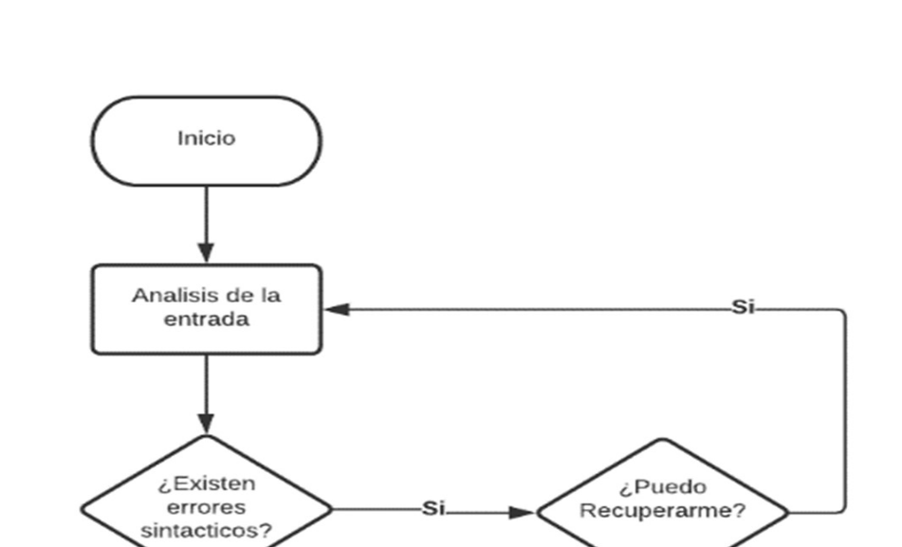
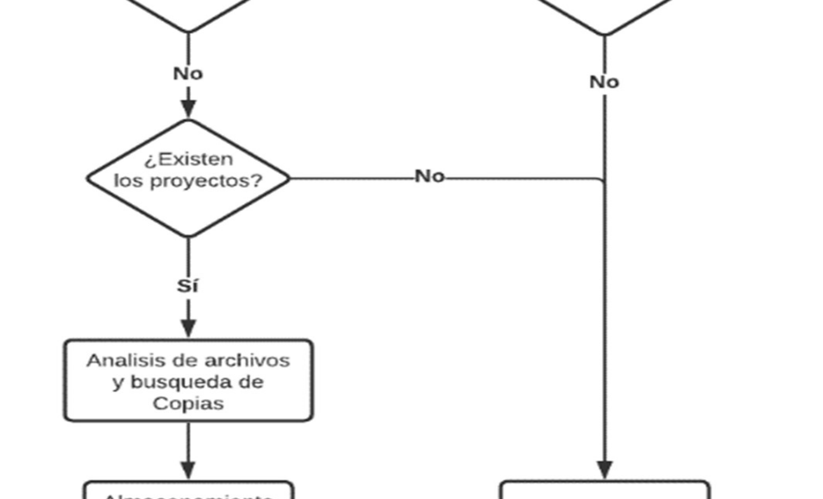
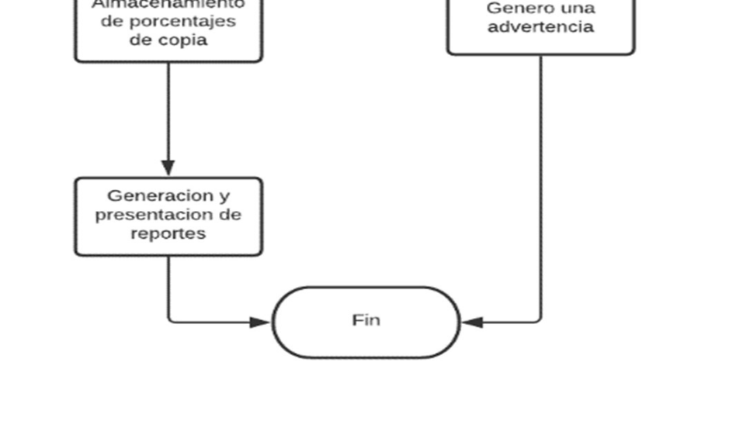
El diagrama de flujo que mejor describe el programa es el siguiente:

Fuente: Enunciado Proyecto 1, Organización de Lenguajes y Compiladores 1 2s-2021

- Principales Clases, funciones y métodos de la aplicación.

Paquete: |  | Analisis
Paquete utilizado para el análisis léxico y sintáctico de los archivos .fca
Clases | Generador. java | Clase generada para la compilación de los archivos lexico.jflex y sintactico.cup
Clases | Parser.java | Clase generada a partir de la compilacion del archivo sintactico.cup
Clases | Scanner.java | Clase generada a partir del la compilacion del archivo lexico.jflex
Clases | Sym.java | Clase auxiliar generada con el archivo sintactio.cup

Paquete: |  | Analisis_Reporte
Paquete utilizado para el análisis léxico y sintáctico de los JavaScript
Clases | Generador. java | Clase generada para la compilación de los archivos lexico.jflex y sintactico.cup
Clases | Parser.java | Clase generada a partir de la compilacion del archivo sintactico.cup
Clases | Scanner.java | Clase generada a partir del la compilacion del archivo lexico.jflex
Clases | Sym.java | Clase auxiliar generada con el archivo sintactio.cup

Paquete: |  | OLC_P1_201531166
Paquete utilizado que contine la función principal de la aplicación, así como la interfaz
Clases | OLC_P1_201531166.java | Clase principal que contiene el funcionamiento inicial de la aplicación.
Clases | Interfaz.java | Clase Jframe, contiene la interfaz de la aplicación.
Clases | Iniciar_Analisis.java | Clase sirve de comunicación entre la interfaz y las Data para la ejecución de análisis y reportes.
Clases | Tabs.java | Clase auxiliar de la interfaz para crear, eliminar y verificar las pestañas que se crean o eliminan de la interfaz.

Paquete: |  | Data
Paquete que contiene las clases y objetos para el análisis y procesamiento de datos que se cargan con los archivos .fca y los archivos .js
Clases | Barras.java | Clase que contiene al objeto de tipo barras, este objeto contiene todas las instrucciones de las graficas de tipo barras a generarse en el reporte.
Clases | Comentario.java | Clase que contiene al objeto comentario, dicho objeto guarda todos los comentarios que cargaron de los archivos.js
Clases | Data.java | Clase orquestadora de las funciones de análisis de los archivos js, procesamiento de datos y de la generación de reportes del proyecto.
Clases | Error.java | Clase que contiene al objeto Error, dicho objeto guarda todos los errores de tipo léxico y sintáctico que se cargaron de los archivos .fca
 | Lineas.java | Clase que contiene al objeto de tipo Líneas, este objeto contiene todas las instrucciones de las graficas de tipo Líneas a generarse en el reporte.
 | Metodos.java | Clase que contiene al objeto Método, dicho objeto guarda todos los Métodos que cargaron de los archivos.js
 | Nombre_clases.java | Clase que contiene al objeto nombre, dicho objeto guarda todos los nombres de las clases que se cargaron de los archivos.js
 | variables.java | Clase que contiene al objeto variable, dicho objeto guarda todos las variables que se cargaron de los archivos.js
 | Pe_Clase.java | Clase que contiene todas las clases con sus respectivos punteos específicos obtenidos durante el procesamiento de datos.
 | Pe_Comentario.java | Clase que contiene todas los comentarios con sus respectivos punteos específicos obtenidos durante el procesamiento de datos.
 | Pe_metodo.java | Clase que contiene todos los métodos con sus respectivos punteos específicos obtenidos durante el procesamiento de datos.
 | Pe_variables.java | Clase que contiene todas las variables con sus respectivos punteos específicos obtenidos durante el procesamiento de datos.

Método/ función | Tipo | Parámetros | Descripción
Clase Generador
generarCompilador() | Static void | -- | Analiza los archivos .fca de entrada
Clase Data
Cargar_archivo() | Static void | -- | Analiza las rutas reconocidas y guarda todos los archivos.js en cada ruta
Comparar_archivos() | Static void | -- | Compara cada archivo encontrado, si son iguales llama a la función Analizar archivos para que sean analizados.
Analizar_archivos() | Static void | 1 String | Analiza al ruta que recibe como parámetro y llama a los analizadores para el respectivo análisis del archivo.js
Nombre_clases() | Static void | 1 String  2 int | Función que se llama desde el analizador sintáctico, recibe los parámetros del nombre de la clase, las líneas iniciales y finales de la clase.
Variables_clase() | Static void | 2 String | Función que se llama desde el analizador sintáctico, recibe los parámetros del nombre de la clase y la variables correspondientes de la clase.
Metodos_clase() | Static void | 3 String  2 int | Función que se llama desde el analizador sintáctico, recibe los parámetros del nombre de la clase , el nombre del método, los parámetros del método, las líneas iniciales y finales del método.
Comentarios() | Static void | 2 String | Función que se llama desde el analizador sintáctico, recibe los parámetros del nombre de la clase , y el comentario encontrado de la clase
Pe_clase() | Static void | -- | Función que analiza las clases que se cargaron en los archivos y obtiene el puntaje especifico de repitencia.
Pe_metodo() | Static void | -- | Función que analiza los métodos de cada clase que se cargaron en los archivos y obtiene el puntaje especifico de repitencia.
Pe_variables() | Static void | -- | Función que analiza las variables de cada clase que se cargaron en los archivos y obtiene el puntaje especifico de repitencia.
Pe_comentarios() | Static void | -- | Función que analiza los cometarios que se cargaron en los archivos y obtiene el puntaje especifico de repitencia.
Puntaje_general() | Static void | -- | Función correspondiente a la generación del puntaje general del análisis de los proyectos.
Generar_gbarras() | Static void | -- | Función que se encarga de generar las graficas de barra en formato png. Para los reportes.
Generar_gpie() | Static void | -- | Función que se encarga de generar las graficas tipo Pie en formato png. Para los reportes.
Generar_glinea() | Static void | -- | Función que se encarga de generar las graficas de linea en formato png. Para los reportes.
Reporte_general() | Static void | -- | Función que se encarga de generar el reporte general del análisis
generar_reporte_errores() | Static void | -- | Función que se encarga de generar el reporte de errores en el análisis léxico y sintáctico de lo archivos.
generar_reporte_token() | Static void | -- | Función que se encarga de generar el reporte de tokens encontrados en el análisis léxico y sintáctico de lo archivos.
generar_Json() | Static void | -- | Función que se encarga de generar el reporte en formato Json. De los puntajes específicos.

